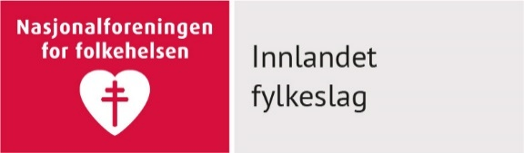

HVEM FORTJENER
Nasjonalforeningens Folkehelsepris Innlandet 2023

Vi ønsker forslag på kandidater til årets Folkehelsepris. Du oppfordres til å tenke på verdige kandidater til Folkehelseprisen 2023. Det er mange som fortjener denne hederen, og du/dere kan bidra til å fremme en kandidat i eget nærmiljø/fylket som fortjener en takk for innsatsen.
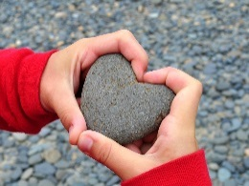

Kriterier for utdeling av Folkehelseprisen

Prisen bør gis til noen som:
- Bidrar til inkludering og bekjempelse av utenforskap
- Har hatt stor betydning for folkehelsa og sosiale forhold i nærmiljøet
- Bidrar til sosial støtte, nettverk og aktivitet som skaper trivsel og livskvalitet
- Skaper generasjonsmøter og aktiviteter på tvers av generasjoner
- Bidrar til/tilrettelegger for økt fysisk aktivitet i nærmiljøet

Idrettslagene deler ut egne priser. Vi tenker folkehelse i et videre perspektiv, rettet både mot barn og voksne.

Nasjonalforeningens Folkehelsepris er et kunstverk laget av Gunilla Holm Platou.
I tillegg vil Innlandet fylkeskommune, som også jobber målrettet med fokus på folkehelse, påskjønne prisvinner med en gavesjekk på kr. 10 000,-.

Prisen vil bli delt ut i forbindelse med Nasjonalforeningen Innlandet sitt fylkesårsmøte på Hamar 15.-16.april.

Frist: Forslag på kandidater må være Nasjonalforeningens fylkeskontor i hende innen 17.februar 2023.
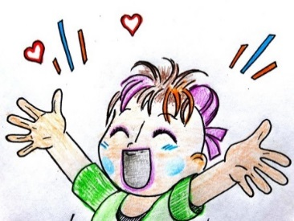

Forslag med begrunnelse sendes til:
Nasjonalforeningen for folkehelsen
Fylkeskontoret for Innlandet
Kornsilovegen 54
2316 Hamar
eller innlandet@nasjonalforeningen.no

